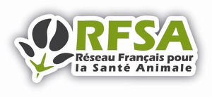

Groupe Résistance aux Antiparasitaires
Réunion du 11 octobre 2021 de 14h30 à 16h30

Réunion en visioconférence

ORDRE DU JOUR

- Validation du dernier compte-rendu du 25 juin 2021 (en attente)
- Suivi des actions en cours
  - Point sur la formation « anthelminthiques : usage, résistance » pour les vétérinaires sanitaires (SNGTV)
  - Point gap thérapeutique avec ANMV : note sur le monépantel (Oniris, ENVT, Anses)
- Suivis des projets en cours
  - Financement DIAGRAM
  - Premiers résultats de l’enquête résistance Auvergne (Oniris)
  - Autres projets
- « Harmonisation », « normalisation » des techniques coproscopiques et du FECRT
  - Projet SIMV sur l’harmonisation du FECRT dans la détection de la résistance aux AH (SIMV)
  - Retour sur les travaux du GT AFNOR
- Poursuite de la réflexion autour d’un projet multipartenaire sur la résistance aux AH : quels objectifs ? quelles échéances ? quels financements ? quel(s) pilote(s) ?
- Points divers

